Cette attestation de déplacement de 1720 va vous rappeler quelque chose
Louise Wessbecher
Le HuffPostil y a 14 heures
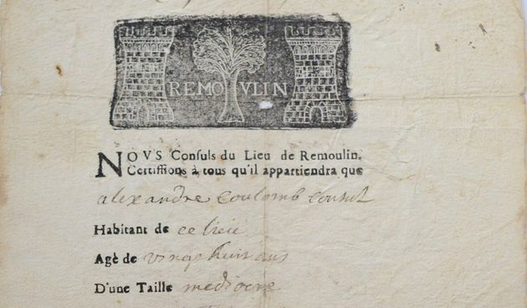
Laissez-passer officiel durant la grande épidémie de 1720

HISTOIRE - Générée sur notre smartphone, écrite à la main sur une feuille volante ou imprimée depuis notre ordinateur... Les Français ont pris l’habitude depuis six semaines de remplir une attestation de déplacement dérogatoire pour sortir faire les courses, promener le chien ou aller travailler, conformément aux mesures restrictives de confinement qui doivent limiter la propagation de l’épidémie de coronavirus.
Aussi inhabituelle que cette situation puisse nous paraître, elle n’est pourtant pas inédite. La preuve avec cette attestation de déplacement datée du 4 novembre 1720, vendue par la librairie parisienne Traces Écrites et partagée sur Twitter ce mercredi 22 avril par Jérémie Ferrer-Bartomeu, docteur en histoire, diplômé de l’École des Chartes et enseignant-chercheur à l’université de Neuchâtel en Suisse.

Elle autorise le déplacement d’un certain Alexandre Coulomb, consul dans le Gard, pour rejoindre la ville de Blauzac depuis sa localité de Remoulins, dont les belles armes ornent le haut de la feuille. Et atteste qu’il n’y a dans ce lieu, “aucun soupçon de mal contagieux”.
Pas de Covid-19 à l’époque, mais une épidémie de peste partie en 1720 du port de Marseille, qui fit plus de 100.000 morts. “Les épidémies de peste et de choléra sont endémiques à cette époque”, raconte Jérémie Ferrer-Bartomeu au HuffPost. “L’encadrement médical était très faible, donc il n’y avait pas d’autres choix que d’interdire les déplacements. On a même tenté de confiner la ville de Marseille, comme l’évoque Marcel Pagnol dans Les Pestiférés.”

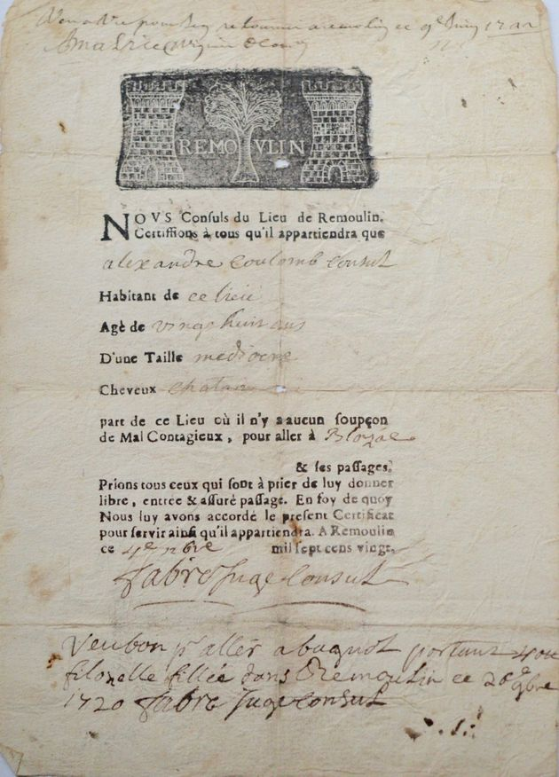
Laissez-passer officiel durant la grande épidémie de 1720
Si ce document daté d’il y a 300 ans surprend de par son écho avec notre quotidien de confinés, il est pourtant plutôt commun à l’époque, avance l’historien. “Ces attestations de déplacement sont relativement courantes du XVIe au XVIIIe siècle...

